ГУАП

КАФЕДРА № 43

ОТЧЕТ   
ЗАЩИЩЕН С ОЦЕНКОЙ

ПРЕПОДАВАТЕЛЬ

|  |  |  |  |  |
| --- | --- | --- | --- | --- |
| acc |  |  |  | И.М. Лозоватский |
| должность, уч. степень, звание |  | подпись, дата |  | инициалы, фамилия |

|  |
| --- |
| ОТЧЕТ О ЛАБОРАТОРНОЙ РАБОТЕ №2 |
| «Работа с источником света и свойствами материала поверхности» |
| по курсу: Компьютерная графика |
|  |
|  |

РАБОТУ ВЫПОЛНИЛ

|  |  |  |  |  |  |
| --- | --- | --- | --- | --- | --- |
| СТУДЕНТ ГР. № | 4831 |  | 17.10.2020 |  | К.А.Корнющенков |
|  |  |  | подпись, дата |  | инициалы, фамилия |

Санкт-Петербург 2020

1. **Цель работы**

Включить источник света, задать отражающие свойства поверхностей. Диффузное, зеркальное отражение, цвет поверхности. Вывести несколько объемных объектов. Каждый из них должен иметь различные свойства поверхностей (доминирующее зеркальное или диффузное отражение, различный цвет внешних поверхностей).

1. **Код программы**

#include <string.h>

#include <stdlib.h>

#include <stdio.h>

#include <GLUT/glut.h>

int rot_x = 0;

int rot_y = 0;

void display(){

glClear(GL_COLOR_BUFFER_BIT | GL_DEPTH_BUFFER_BIT);

glLoadIdentity();

glRotatef(rot_x, 50., .0, .0);

glRotatef(rot_y, .0, 50., .0);

glPolygonMode(GL_FRONT_AND_BACK, GL_FILL); // см. выше

glBegin(GL_TRIANGLES);

glMatrixMode(GL_PROJECTION);

glLoadIdentity();

glOrtho(.0, .5, .5, .5, -.5, .5);

glutSolidSphere(0.3, 50, 40);

float col[] = {1.0,0.0,0.0,1.0};

glMaterialfv(GL_FRONT, GL_DIFFUSE, col);

glEnd();

glBegin(GL_POLYGON);

glColor3f(.3, .2, .0);

glVertex3f(.5, -.5, -.5);

glVertex3f(.5, .5, -.5);

glVertex3f(-.5, .5, -.5);

glVertex3f(-.5, -.5, -.5);

float coll[] = {1.0,1.0,1.0,1.0};

glMaterialfv(GL_FRONT, GL_SPECULAR, coll);

glEnd();

glFlush();

glutSwapBuffers();

}

void controlls(int k, int x, int y) {

switch (k) {

case GLUT_KEY_UP:

rot_x--;

break;

case GLUT_KEY_DOWN:

rot_x++;

break;

case GLUT_KEY_LEFT:

rot_y--;

break;

case GLUT_KEY_RIGHT:

rot_y++;

break;

case GLUT_KEY_F1:

exit(0);

break;

default:

break;

}

glutPostRedisplay();

}

void Light() {

glEnable(GL_LIGHT0);

glEnable(GL_LIGHTING);

glEnable(GL_DEPTH_TEST);

GLfloat col[]={1.0, 0.0, 0.0, 1.0};

glLightfv(GL_LIGHT0, GL_SPECULAR, col);

GLfloat pos[]={1.0, 0.0, 1.0, 0.0};

glLightfv(GL_LIGHT0, GL_POSITION, pos);

}

int main(int argc, char* argv[]) {

glutInit(&argc, argv);

glutInitDisplayMode(GLUT_DOUBLE | GLUT_RGB | GLUT_DEPTH);

glutInitWindowSize(1000, 1000);

glutCreateWindow("Куб");

glEnable(GL_DEPTH_TEST);

Light();

glutDisplayFunc(display);

glutSpecialFunc(controlls);

glutMainLoop();

return 0;

}

1. **Результаты работы программы**

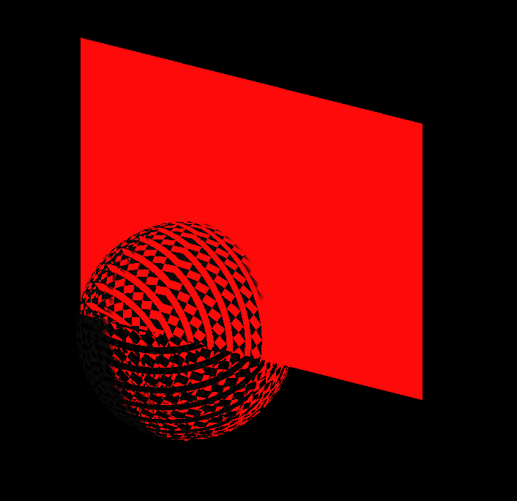

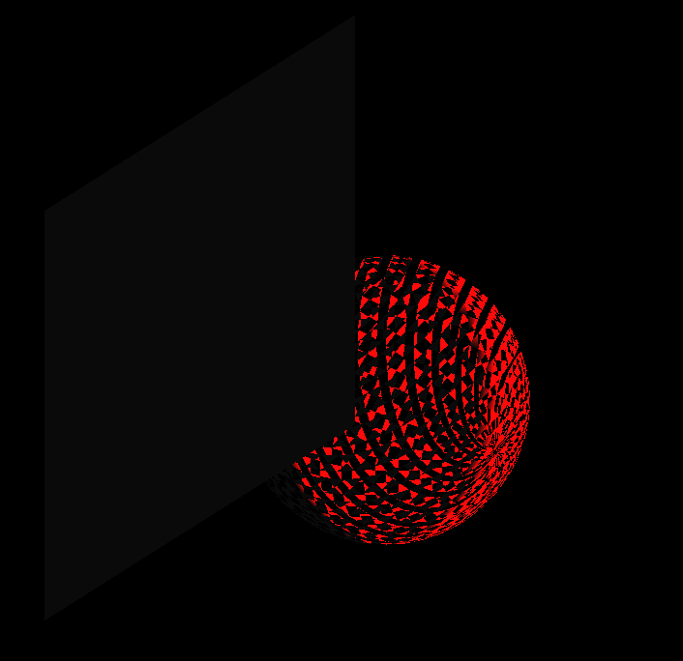

1. **Вывод**

В ходе выполнения лабораторной работы было создана два объект средствами OpenGL и добавлен источник света.